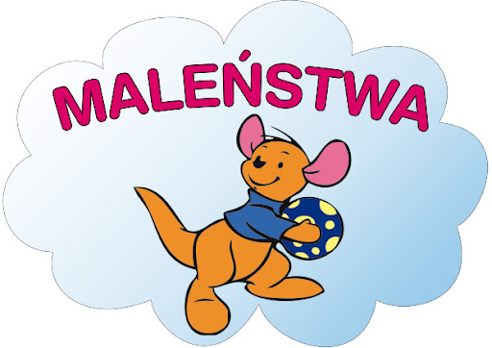
Grupa 3 - latków

WRZESIEŃ

I ADAPTACJA
Koledzy, grupa przedszkolna - zapoznanie z kolegami i nauczycielem. Stosowanie zabaw w celu bliższego poznania dzieci– integracja grupy. Poznanie sali i zabawek znajdujących się w niej.

II TO JESTEM – JA
Zapoznanie z kolegami i nauczycielem. Kształtowanie poczucia przynależności do grupy rówieśniczej, integracja z grupą. Kształtowanie świadomości bezpiecznego zachowania się podczas zabawy. Poznaje i nazywa części swojego ciała.

III MOJA GRUPA
Kształtowanie poczucia przynależności do grupy. Poznawanie imion dzieci z grupy
Słuchanie piosenek o prostej linii melodycznej, śpiewanych przez nauczyciela; próby zapamiętywania tekstu i melodii. Wdrażanie do zabaw z innymi w różnych sytuacjach (aranżowanych przez nauczyciela i swobodnych). Wprowadzenie kodeksu postępowania obowiązującego w grupie i przestrzeganie ich.

IV MOJA DROGA DO PRZEDSZKOLA
Kształtowanie umiejętności stosowania się do uzgodnionych reguł grupy.
Rozumienie znaczenia znaków drogowych w ruchu drogowym. Zaznajomienie dzieci z numerem alarmowym 112. Kształtowanie orientacji w przestrzeni.
Wdrażanie do zgodnej zabawy w sali i w ogrodzie przedszkolnym.

V IDZIE JESIEŃ …
Obserwowanie drzew w bliskim otoczeniu przedszkola, domu; dostrzeganie zmian kolorów liści. Gromadzenie owoców drzew w kąciku przyrody; wykorzystywanie ich do wszelkiej działalności: matematycznej, plastycznej, muzycznej, w relaksacji lub w ćwiczeniach ruchowych. Rozwijanie umiejętności klasyfikowania przedmiotów ze względu na wielkość.

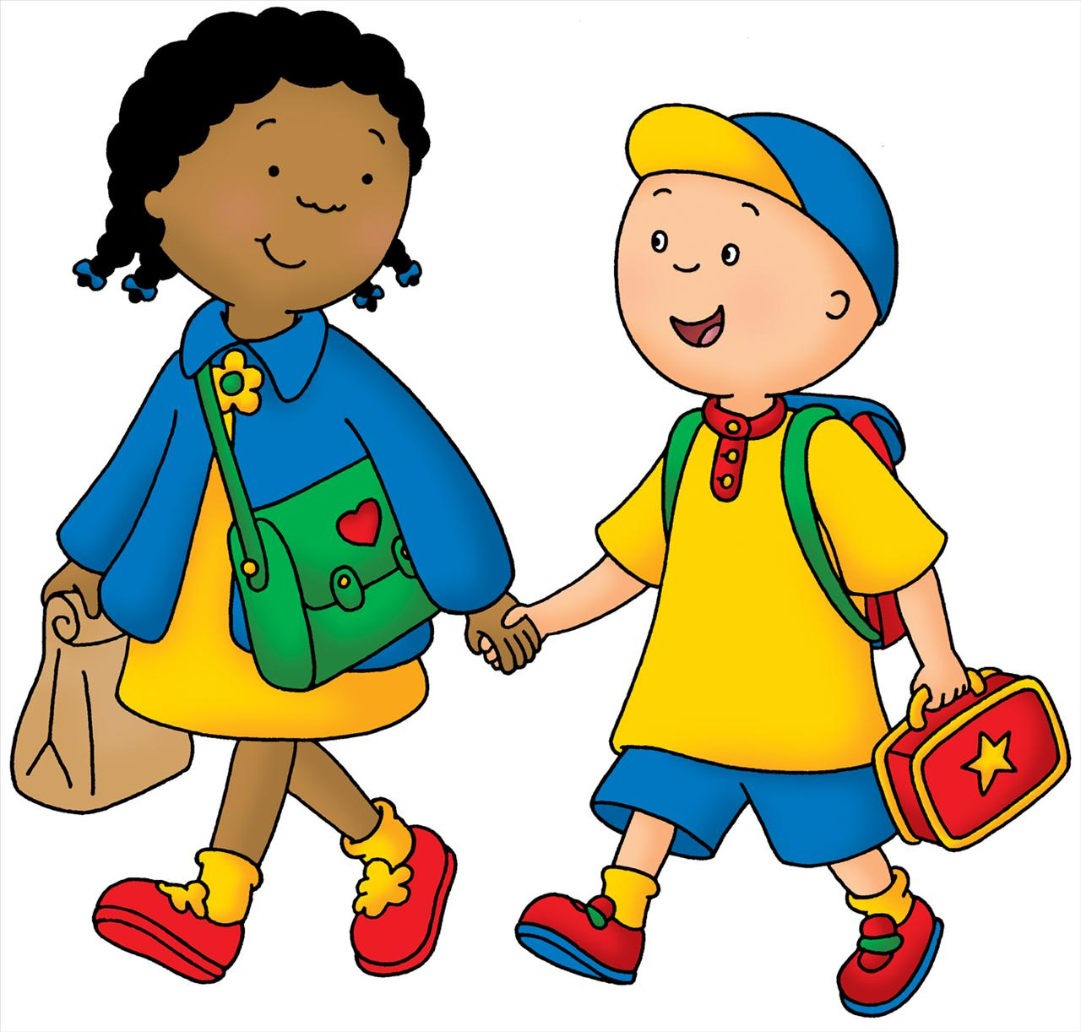
Piosenka , którą nasze dzieci śpiewają

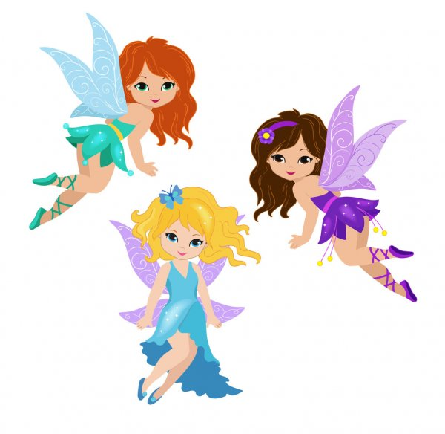
Jestem sobie przedszkolaczek,
Nie grymaszę i nie płaczę,
Na bębenku marsza gram,
Ram tam tam, ram tam tam.
Mamy tu zabawek wiele,
Razem bawić się weselej,
Bo kolegów dobrych mam,
Ram tam tam, ram tam tam.
Mamy klocki, kredki, farby,
To są nasze wspólne skarby,
Bardzo dobrze tutaj nam,
Ram tam tam, ram tam tam.
Kto jest beksą i mazgajem,
Ten się do nas nie nadaje,
Niechaj w domu siedzi sam,
Ram tam tam, ram tam tam.

Wiersz, którego nasze dzieci się uczą
Jestem duży
Jestem duży! Byłem mały!
Wróżki mnie zaczarowały!
Jakie wróżki? Dobre wróżki!
I urosły moje nóżki,
I urosły moje ręce,
Włosów też mam chyba więcej.
Patrzcie, jak urosłem cały,
Chociaż byłem taki mały.

